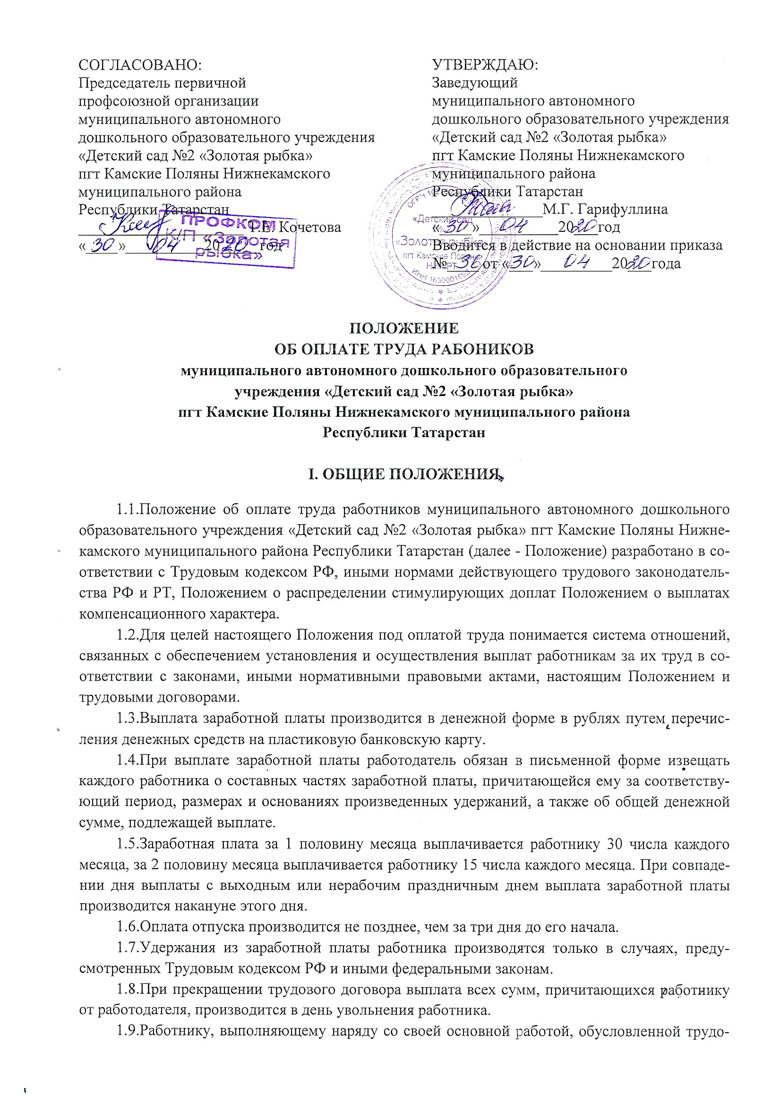
вым договором, дополнительную работу по другой профессии (должности) или исполняющему обязанности временно отсутствующего работника без освобождения от своей основной работы, производится доплата за совмещение профессии (должностей) или исполнение обязанностей временно отсутствующего работника. Размеры доплат за совмещение профессии (должностей) или исполнение обязанностей временно отсутствующего работника устанавливаются по соглашению сторон трудового договора.

2. ПОРЯДОК И УСЛОВИЯ ОПЛАТЫ ТРУДА

2.1.Данное положение вступает в действие и регулирует порядок и правила оплаты труда работников дошкольного образовательного учреждения со дня принятия Положения.
2.2. Положение определяет порядок предоставления следующих выплат:
-должностной оклад;
-выплаты стимулирующего характера;
-выплаты компенсационного характера;
-выплаты социального характера;
Работодатель вправе устанавливать другие виды выплат путем внесения изменений и дополнений в настоящее Положение.

3. ОСНОВНЫЕ УСЛОВИЯ ОПЛАТЫ ТРУДА

3.1. Фонд оплаты труда работников ДОУ включают в себя размеры окладов (должностных окладов), ставок заработной платы, выплаты компенсационного и стимулирующего характера.
3.2. Фонд оплаты труда работников ДОУ формируется на календарный год, исходя из объема лимитов бюджетных обязательств муниципального бюджета.
3.3. Системы оплаты труда работников ДОУ устанавливаются с учетом:
-единого тарифно-квалификационного справочника работ и профессии рабочих;
-единого квалификационного справочника должностей руководителей, специалистов и служащих;
-государственных гарантий по оплате труда;
-минимальных окладов (минимальных должностных окладов), минимальных ставок заработной платы по профессиональным квалификационным группам.
-перечня видов выплат компенсационного характера в образовательных учреждениях;
-перечня видов выплат стимулирующего характера в образовательных учреждениях;
-иных обязательных выплат, установленных законодательством и нормативными правовыми актами, содержащими нормы трудового права, (классифицируются как стимулирующие обязательные выплаты);
3.4.Размеры окладов (должностных окладов), ставок заработной платы устанавливается на основе требований к профессиональной подготовке и уровню квалификации, которые необходимы для осуществления соответствующей профессиональной деятельности, с учетом сложности и объема выполняемой работы, путем умножения размера окладов (должностных окладов), ставок заработной платы по соответствующим ПКГ (далее - оклады по соответствующим ПКГ) на повышающий коэффициент, установленный для профессий рабочих и должностей служащих, отнесенных к соответствующему квалификационному уровню ПКГ (далее - повышающий коэффициент). Оклады по соответствующим ПКГ устанавливается с учетом требований к профессиональной подготовке и уровню квалификации, которые необходимы для осуществления соответствующей профессиональной деятельности.
3.5.Размер повышающего коэффициента к окладу по соответствующей ПКГ устанавливается единым для всех должностей (профессий), отнесенных к соответствующему квалификационному уровню, на основе расчетов и в пределах средств, предусмотренных на оплату труда работников учреждения.
3.6.Размеры повышающих коэффициентов к окладам по соответствующим ПКГ рассчитываются на основе проведения дифференциации типовых должностей, включаемых в штатное расписание учреждения, по квалификационным уровням ПКГ. Указанные должности должны соответствовать уставным целям ДОУ и содержаться в соответствующих разделах единого тарифно-квалификационного справочника работ и профессий рабочих и единого квалификационного справочника должностей руководителей, специалистов и служащих.
3.7.В тех случаях, когда возможно определение конкретного вида работы (его качественное и количественное описание), выполняемого работниками для реализации уставных целей учреждения без привязки к конкретной должности (профессий), возможно установление повышающих коэффициентов по перечню конкретных видов работ. При этом перечни видов работ должны первоначально быть распределены по соответствующим квалификационным уровням ПКГ.

4. СТИМУЛИРУЮЩИЕ ВЬПЛАТЫ

4.1.К выплатам стимулирующего характера относятся выплаты, направленные на стимулирование работника к качественному результату труда, а также поощрение за выполненную работу.
4.2.Выплаты за интенсивность и высокие результаты работы подразделяются на:
-выплату за квалификационную категорию;
-выплаты за специфику образовательной программы (устанавливается согласно специфике образовательных программ и статуса учреждения);
-выплаты за наличие почетных званий, государственных наград;
-выплаты за стаж работы по профилю;
-выплаты за интенсивность труда;
-премиальные и иные поощрительные выплаты;
-выплаты за качество выполняемых работ.
4.3.Размеры стимулирующих выплат для основного персонала устанавливается согласно постановления Кабинета Министров Республики Татарстан от 31.05.2018 года № 412 «Об условиях оплаты труда работников государственных учреждений Республики Татарстан» и с последующими изменениями и приказа МО и Н РТ № 6162/15 от 19 мая 2015 года «Примерные критерий оценки эффективности деятельности руководителей и работников образовательных учреждений Республики Татарстан» и настоящего Положения.
4.4.Выплаты стимулирующего характера производятся в соответствии с Положением о критериях оценки эффективности деятельности педагогов, по решению комиссии и приказу руководителя учреждения в пределах бюджетных ассигнований на оплату труда работников учреждения, а также средств, поступающих от приносящей доход деятельности, направленных учреждением на оплату труда работников.
4.5.Основным критерием, влияющим на размер выплат за качество выполняемых работ, является достижение пороговых значений критериев оценки эффективности деятельности учреждений.
4.6.Значение критериев и условия осуществления выплат определяется ежегодно на основании задач, поставленных перед учреждением.
4.7.Размер выплат за стаж работы по профилю и квалификационную категорию определяется постановлением КМ РТ.

5. КОМПЕНСАЦИОННЫЕ ВЫПЛАТЫ
5.1.К выплатам компенсационного характера в ДОУ относятся:
-выплаты работникам, занятым на работах с вредными и опасными условиями труда;
-выплаты за работу в условиях, отклоняющихся от нормальных (при выполнении работ различной квалификации, совмещении профессий (должностей), сверхурочной работе, работе в ночное время и при выполнении работ в других условиях, отклоняющихся от нормальных);
-выплаты компенсационного характера за работу с определенными категориями воспитанников, с ограниченными возможностями здоровья;
Выплаты компенсационного характера устанавливаются в процентах к окладам (должностным окладам), ставкам заработной платы или в абсолютных размерах, если иное не установлено федеральными законами, законами Республики Татарстан и указами Президента Российской Федерации и Республики Татарстан.
5.2.Руководитель учреждения проводит специальную оценку по условиям труда в порядке, установленном трудовым законодательством.
5.3.Выплаты компенсационного характера работникам, занятым на тяжелых работах, работах с вредными и иными особыми условиями труда, устанавливаются в соответствии со статьей 147 Трудового кодекса Российской Федерации.
5.4.Размеры и условия осуществления выплат компенсационного характера конкретизируются в трудовых договорах работников и в коллективном договоре.

